社会实践调研报告撰写指南与格式规范

社会实践团队应围绕乡村产业振兴、人才振兴、文化振兴、生态振兴、组织振兴等五大方向，聚焦农业特色产业升级、集体经济、科技兴农，农村人居环境、公共文化服务、移风易俗、基层治理，农民就业增收、技能提升、权益保障、婚恋交友、返乡入乡在乡青年发展等方向，结合当地政策举措开展调研，以青年视角呈现对乡村全面振兴多维观察。

一、做调研
做调研应坚持真实客观原则，以实地走访、访谈座谈、问卷调研、社会观察、案例收集、文献梳理等一手资料为基本依据，为撰写报告筑牢基础。

（一）明确选题
1.“小而精”：范围限定。用“研究对象+研究问题+研究方法”的公式来框定选题。
2.“找差异”：对比分析。用“A与B的XX差异/影响研究”的公式来框定选题。
3.“探机制”：因果关联。用“XX对XX的影响/作用机制研究”的公式来框定选题。
4.“贴热点”：响应政策号召。用“政策名称+实施效果”的公式来框定选题。例：乡村全面振兴战略下传统村落保护与开发的冲突与协调——以XX村为例。
5.“拓学科”：学科交叉创新。用“学科A理论+学科B问题”的模式来框定选题。例：AI新业态带动农村青年返乡创业的现实研究。

（二）制定方案
明确调查范围和调查对象，详细拟好调查提纲，确定调查的步骤和方法。除问卷调查法、访谈调查法等常见调查方法外，还可以开展实地考察、直接体验、蹲点调查、实验法等。

（三）开展调研
在态度上要“扑下身体”，真心把人民群众当做老师，沉入基层一线、下到田间地头，获得最真实的资料、最朴素的体验。

（四）整理材料
对调查得来的材料应做到去伪存真、由此及彼、由表及里。
1. 去伪存真。通过访谈、问卷等搜集上来的材料可能会有虚假部分，要对数据进行清洗、材料进行辨伪。
2. 由此及彼。把现有的材料连贯起来思考，找出材料之间的相互联系和有可能扩展的材料内容。可以通过“纵”、“横”两个方面入手。“纵”指的历史发展过程，即事物的前后联系，通过纵的联系研究事物本身发展变化的规律。“横”指这一事物与另一事物之间的相互联系，在比较中探寻出事物的内部规律。
3. 由表及里。不要只看表面的东西，而要通过表面的东西发现背后的机理，然后找到解决问题的办法。

二、写报告
报告内容宜涵盖调研背景、现实状况、原因分析、结论建议等部分，逻辑严谨，结构合理，引用标注符合规范，可根据实际需要适当辅以图表。一般来说，调研报告由标题、摘要、关键词、前言、主体、结语、附录、参考文献等构成，根据所写内容和字数要求，可重点详写主体部分，其他部分可略写或不写

（一）报告结构

1. 标题
准确简练、醒目明了，直观体现调研核心内容，可使用单标题或双标题（主标题+副标题）。

2. 摘要
精炼客观，简要概括调查的目的、方法、主要结论，便于快速抓取全文核心，字数建议在500字以内。

3. 关键词
选取3至5个高度贴合调研主题的核心词汇，覆盖领域、对象、政策、技术等核心要素。

4. 前言
精炼概括，开门见山。三种常见写作方式：

（1）.说明式
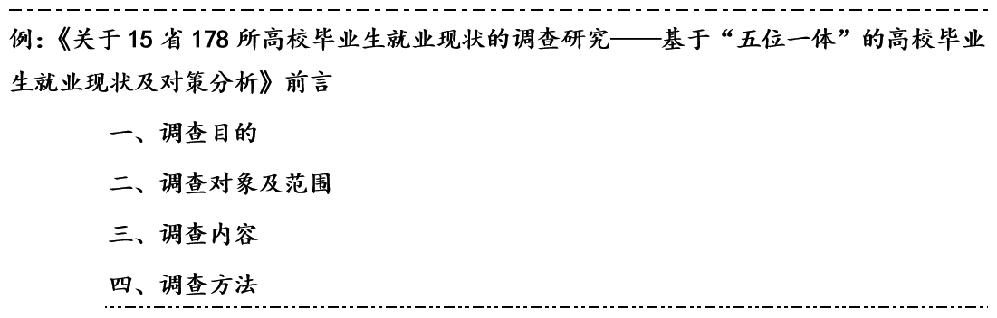
介绍有关调查本身的概况，如调查的起因或目的、时间、地点、对象或者范围、经过、方法等。
（2）叙述式
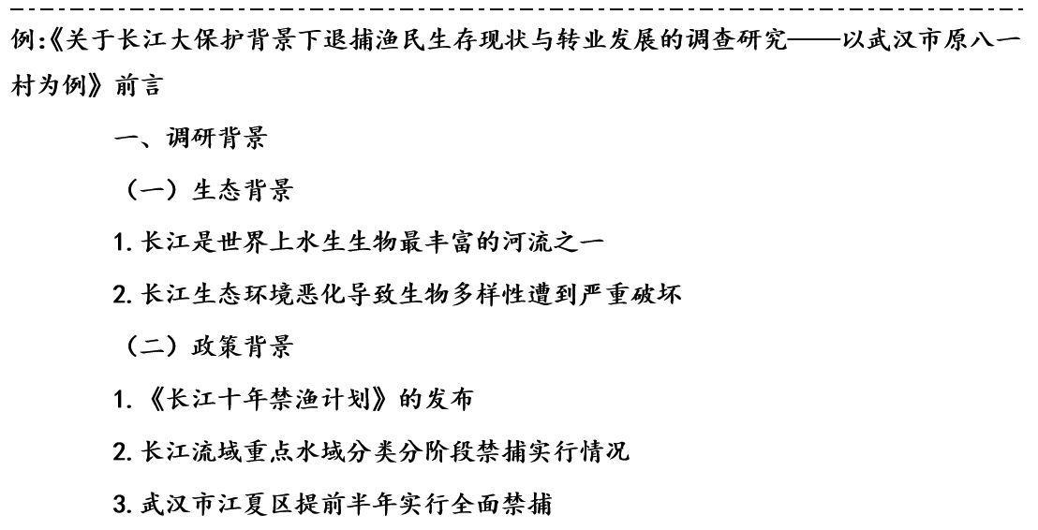
介绍有关调查地发展基础、产业、治理、文旅等现实基础与发展现状等。

（3）结论式
对有关研究成果概述，前置提炼本次调研核心发现、实践价值与研究意义。
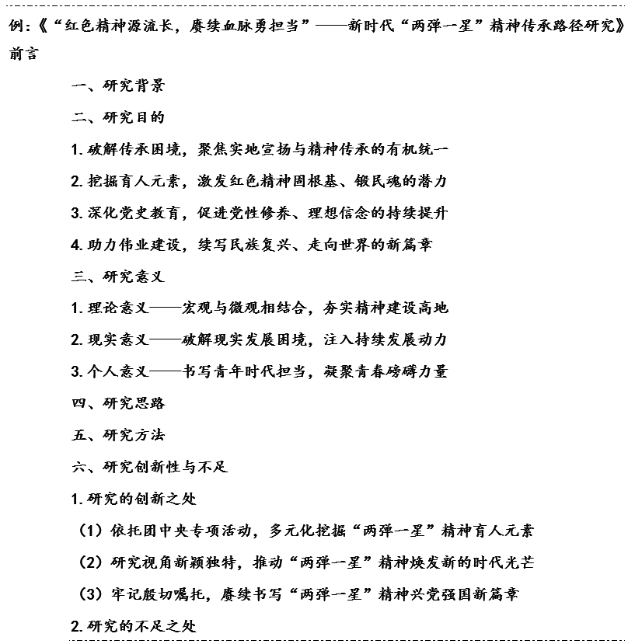

5. 主体
论点明确，条理清晰，论证、论据充分，文字叙述与图表结合应用。常见的几种结构模式如下：
（1）“情况—成果—问题—建议”式结构，多用于反映基本情况的报告。
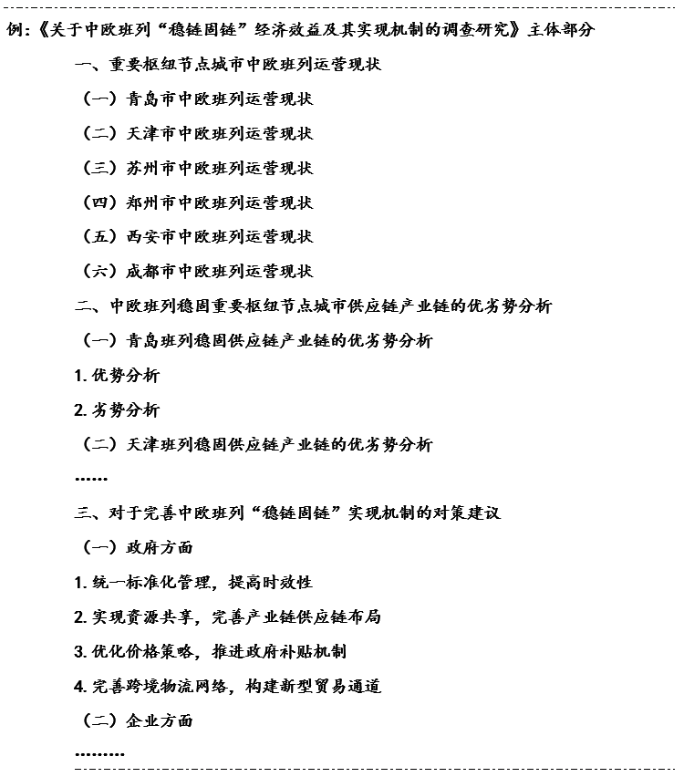

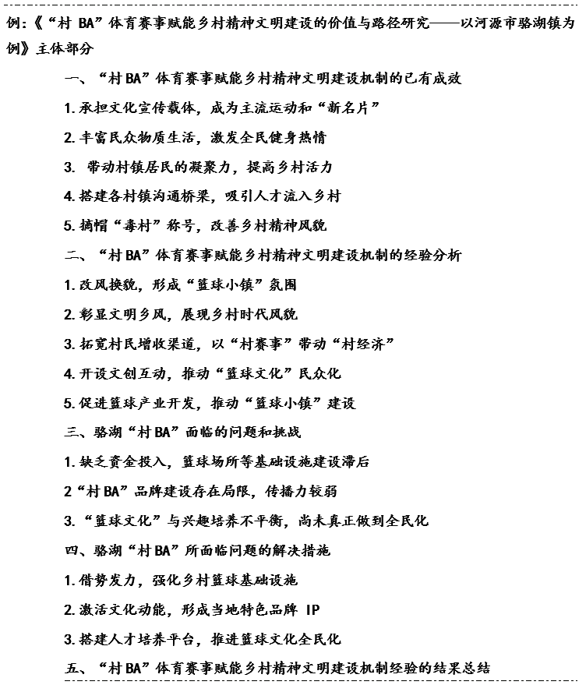
（2）“成果—做法—经验”式结构，多用于介绍经验的报告。

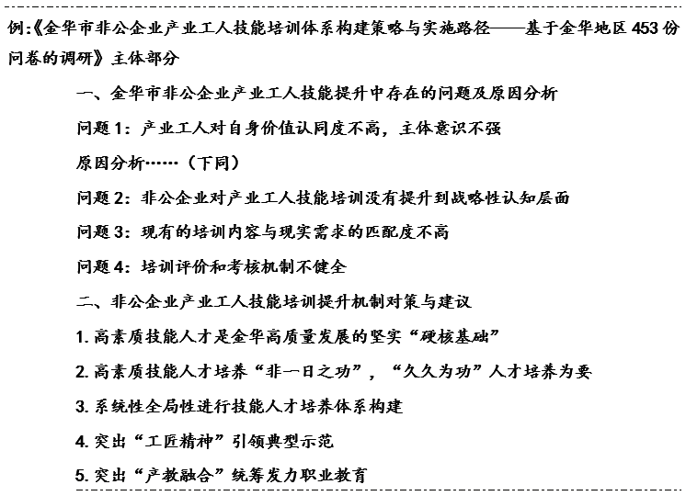
（3）“问题—原因—意见或建议”式结构，多用于剖析的调研报告。

6. 结尾
简短有力，言尽意明。常见的结尾方式主要有：
（1） 总结升华式：归纳说明，总结主要观点，深化主题，以提高读者认识。
（2） 发展展望式：对事物发展做出展望，提出探索和深入方向。
（3） 资政建言式：提出有针对性、可落地的对策建议，供相关部门参考。
（4） 补充说明式：简要补充正文未展开、但具备参考价值的补充信息。
（5） 自然收束式：主体对策论述完毕，无需额外单独结尾。

7. 附录
可选，收录支撑报告的原始材料，包括调查问卷样本、重要访谈记录、政策文件、统计数据表格、术语解释等。

8. 其他
注释，用于对报告中某一特定内容的解释和补充说明，通常使用脚注、尾注。参考文献，列出调查过程中引用的文献资料，按照《信息与文献参考文献著录规则》（GB/T 7714-2025）标准行文。
（二）写法建议
第一，问题要准。不要泛泛而谈，把问题界定清楚，有所重点地去整理调研资料。第二，思考要透。注意逻辑自洽、层层深入，避免观点论述“两张皮”。第三，下笔要实。讲真话、讲实话、讲有用的话，避免过度堆砌辞藻，从“谁来做”、“怎么做”、“有什么效果”等多个角度充分考虑对策建议落地的现实性。

三、调格式
调研报告正文字数控制在5000字左右，以Word文档形式提交。

1. 报告标题
黑体，小二号，居中。

2. 作者
楷体，五号，居中。按照排名先后依次写明作者姓名，中间用“，”隔开。

3.摘要
标题“摘要”，黑体，小三号，居中；内容使用正文字体，宋体，小四号，全文不加粗、不空格，西文Times New Roman。

3. 关键词
选取3至5个，每个之间用“；”隔开，结尾不加标点。宋体，小四，不加粗；

4. 正文
（1）正文字体：宋体，小四号，全文不加粗、不空格，西文Times New Roman。
（2）章节标题：一级标题使用汉字数字“一”、“二”、“三”……，后面用“、”隔开，黑体，三号；二级标题使用阿拉伯数字“1”、“2”、“3”……，数字后面用“.”，楷体，三号；三级标题用“1）”“2）”“3）”……，宋体，四号。
（3）页边距：上下3.5cm，左右2.8cm。
（4）页眉：1.5cm，页脚：1cm，左侧装订。
（5）行间距：固定值22磅，段前、段后均为0行，取消网格对齐选项。
（6）对齐：采用两端对齐。
（7）页码位置：页面底端居中，格式为“1”，小四，Times New Roman。

5. 图表格式
（1）图的格式：图居中排列，与上文之间应留一空行，“设置图片格式”的“版式”为“上下型”或“嵌入型”，不得“浮于文字之上”。图的大小尽量以一页的页面为限，不要超限，一旦超限须加续图。图名居中并位于图下，编号应分章编号，如“图1.1”，图名与下文留一空行，图及其名称要放在同一页中，不能跨接两页。图名设置为黑体，小四号，居中。
（2）表的格式：表格居中排列，与下文应留一行空格。表的大小尽量以一页的页面为限，不要超限，一旦超限须加续表。表名应当在表的上方并且居中。编号应分章编号，如“表1.1”，表名与上文留一空行，表及其名称要放在同一页中，不能跨接两页。表内文字宋体、全文统一。表名设置为黑体，小四号，且居中。

6. 参考文献
宋体，五号，西文Times New Roman，采用数字序号标注法。

